Кәсіптік бағдар беру туралы ақпар
2018 жылдың 23 сәуірі күні 9- сынып оқушыларына кәсіптік бағдар беру мақсатында, орта арнаулы оқу орны политехникалық колледжінің оқытушысы Жаппарова Кульпаш Женисбековна оқушылармен кездесті. Оқу орнында қарастырылған мамандықтар мен олардың маңызы туралы айта келе, мектеп бітірушілерін оқуға шақыратыны туралы айтты. Оқушылар өз қалауларындағы мамандықтар туралы сауалдарын қойып, сәуір айының 24-27 күндері ашық есік күніне баратын болды.
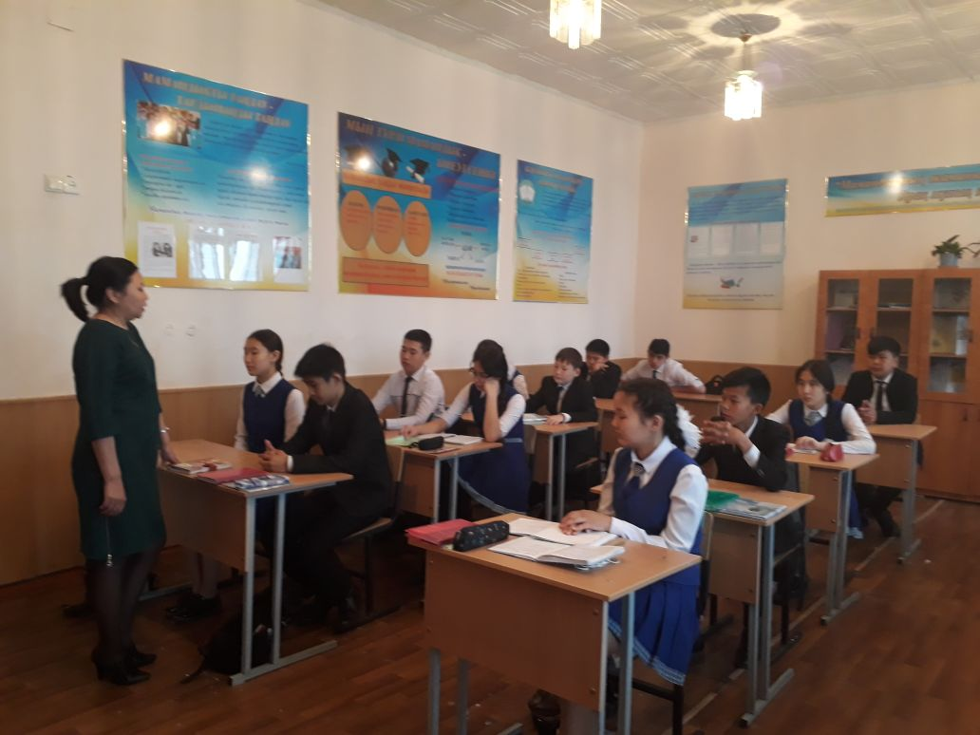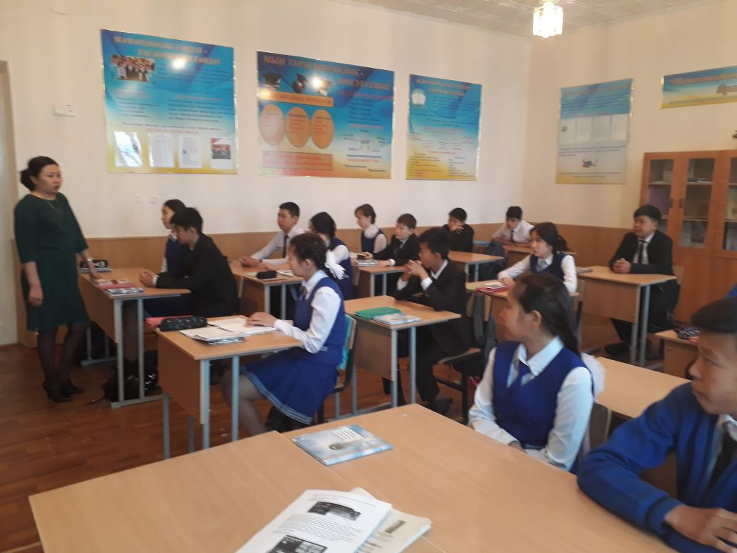

Орындаған:Жетписбаева Ж

